Аннотация
Особенностью современного образования является его ориентация на развитие личности обучающегося, на достижение таких образовательных результатов, которые помогут вырабатывать эффективные жизненные стратегии, принимать верные решения в различных сферах человеческой деятельности, общения и социальных отношений. Именно смысловое чтение на уроках является первой ступенью к пониманию и познанию сложных явлений и процессов, происходящих в мире.
Методическая разработка «Смысловое чтение на уроках биологии» содержит комплекс заданий по ботанике, направленных на работу с текстом. Сборник составлен в соответствии с программой «Радуга возможностей», который поможет учителю биологии не только при активизации и систематизации опорных знаний обучающихся, но и послужит развитию их аналитических способностей, креативного мышления и читательской грамотности.
В методическом пособии представлены некоторые приемы для работы с текстом: найди ошибку, работа с таблицей, работа с изображениями биологических объектов, работа с графиками, решение биологических задач, пропущенные слова.
Практическая значимость методической разработки заключается в том, что разработанный комплект заданий с методическими рекомендациями по их использованию может быть внедрен в школьную практику учителя биологии.
Ключевые слова: смысловое чтение, читательская грамотность, анализ биологической информации.

Содержание
- Пропущенные слова………………………………………………………3
- Задания с изображением биологического объекта……………………...5
- Работа с таблицами и графиками………………………………………..11
- Найди ошибку………………………………………………………….....17
- Решение биологических задач………………………………………...…19
Библиографический список………………………………………………….20

- Пропущенные слова
(вид работы с текстом, который можно объединить с изображениями биологических объектов, таблицами и схемами к данной теме).
- Вставьте пропущенные слова в текст «Строение клетки».
Клетка снаружи имеет плотную … . Под ней живое бесцветное полужидкое вещество - … . В цитоплазме находится округлое или овальное тельце - … , а в нем одно, два или несколько … . Кроме того, в цитоплазме есть много мелких овальных образований - … . Они могут быть бесцветными, тогда их называют … ; если они окрашены в зеленый цвет, их называют … , а если их цвет желтый, оранжевый или красный - … . В каждой живой клетке растения есть только один какой-нибудь вид … . В центре клетки находится … с клеточным соком.
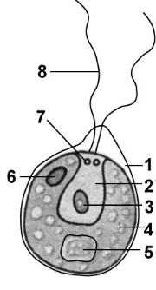
- Прочитайте текст «Водоросли», вставляя вместо многоточия слова и/или цифры, которыми обозначены на рисунке соответствующие понятия.
Хламидомонада – одноклеточная водоросль грушевидной формы, снаружи покрыта прозрачной оболочкой (…), под которой располагается … (…), … (…), … (…) и … (…). От переднего конца клетки отходят два … (…), при помощи которых хламидомонада движется, вращаясь вокруг продольной оси. … глазок (…) воспринимает свет. В передней части клетки находятся две пульсирующие вакуоли (…). Они служат для выделения избытка воды.
- Вставьте в текст «Развитие растений» пропущенные слова из предложенного перечня, используя для этого цифровые обозначения. Запишите в текст цифры выбранных ответов, а затем получившуюся последовательность цифр (по тексту) запишите в таблицу.
Ранней весной, еще в марте, на голых ветвях орешника распускаются длинные сережки __________(А) цветков. Ветер колышет свисающие сережки, сдувая с них легкую сухую __________(Б); она летит и оседает на генеративные плодниковые почки, между чешуйками которых виднеются красные пушистые пестики. Орешник - ____________(В) растение, имеющее на разных ветках тычиночные и пестичные цветки. Только после цветения начинают распускаться _____________(Г) на кустах орешника. Из опыленных цветков образуются орехи, а окружающие завязь прицветники разрастаются в зеленую плюсну, прикрывающую орех.
Перечень слов:
- Однодомное | - Пыльца | 5) Листья | 7) Пестичный
- Двудомные | - Завязь | 6)Тычиночный | 8) Опыление
А | Б | В | Г

Ответ:

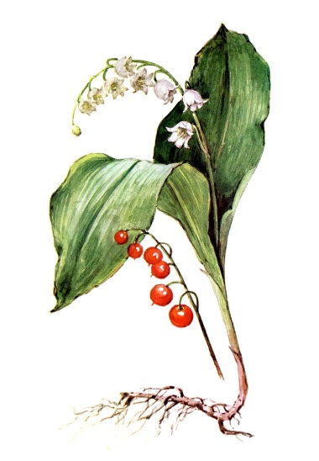
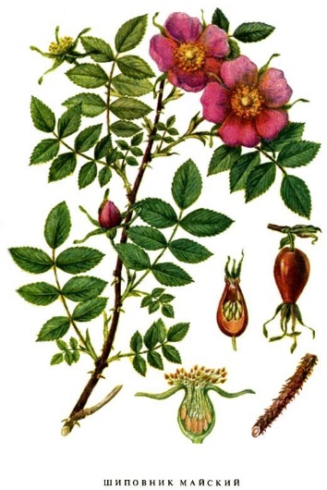
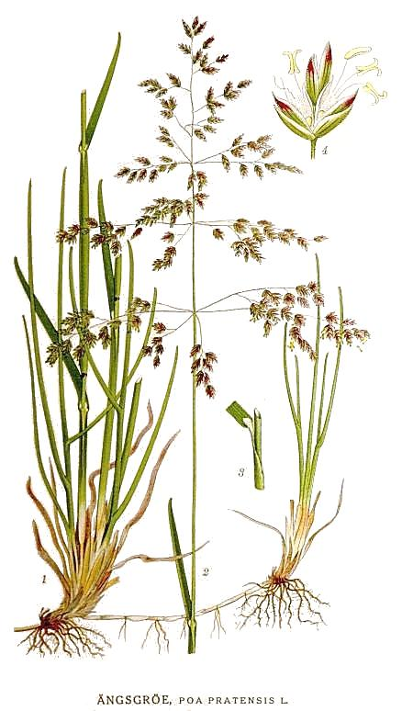
- При установлении последовательности таксономических названий растений ученик не смог вспомнить некоторые из них. Впишите пропущенные таксоны в схему.
 | А |  |  |  | Б |  |  |  | В |  |  |  | Г |  |  |  | Д
Отдел |  |  |  | Цветковые |  |  |  | Цветковые |  |  |  | Цветковые |  |  |  | Цветковые
Класс |  |  |  | ? |  |  |  | ? |  |  |  | Двудольные |  |  |  | Однодольные
? |  |  |  | Злаковые |  |  |  | Крестоцветные |  |  |  | ? |  |  |  | ?
Род |  |  |  | Мятлик |  |  |  | Редька |  |  |  | Роза |  |  |  | Ландыш
Вид |  |  |  | Мятлик луговой |  |  |  | Редька дикая |  |  |  | Шиповник майский |  |  |  | Ландыш майский
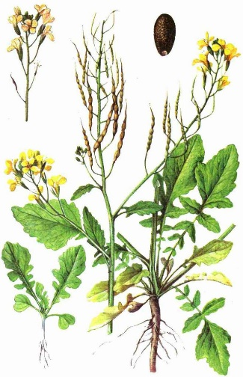
- Закончите следующие предложения.
- Длинный вырост наружной клетки корня называется ___________.
- Выше зоны всасывания находится зона ________.
- Зона деления корня образована тканью, которая называется ______.
- В зоне проведения корня развивается ткань, которая называется ________.
- Под слоем клеток, образующих корневые волоски, располагается ________.
- Прочности и упругость корня обеспечивает ткань, называемая ________.
- Длинные мертвые полые клетки с толстыми оболочками, находящиеся в зоне проведения, называются ___________.

- Задания с изображением биологического объекта
(тип заданий, в которых необходимо объединять информацию, полученную из текста c изображениями биологических объектов).
- Установите соответствие между строением цветка и его типом симметрии.
Цветок называют правильным (актиноморфным), если через него можно провести две и больше плоскости симметрии, разделив цветок на равные зеркальные половины. Цветок называют неправильным (зигоморфным), если через него можно провести только одну плоскость симметрии. Рассмотрите рисунки. В первую колонку (А) выпишите цифры, которыми обозначены правильные цветки, а во вторую (Б) – цифры, которыми обозначены неправильные цветки.
Цветки: незабудки (1), фиалки (2), картофеля (3), ятрышника (4), одуванчика (5), лапчатки прямостоячей (6), гороха (7), земляники (8), укропа (9), львиного зева (10), кирказона (11), огурца (12).
1 | 2 | 3 | 4
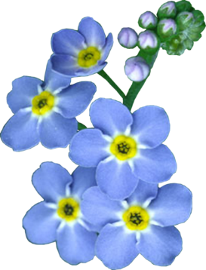 | 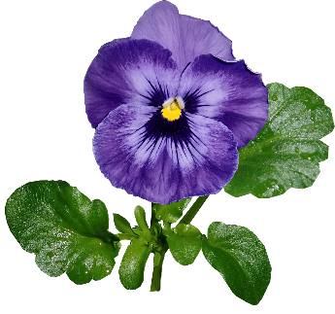 | 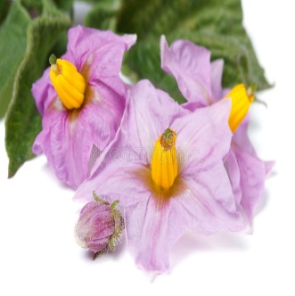 | 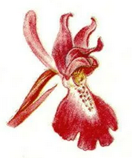
5 | 6 | 7 | 8
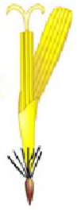 | 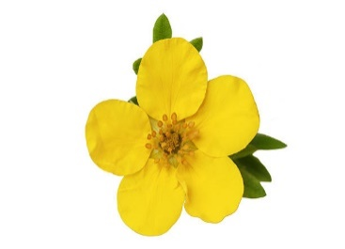 | 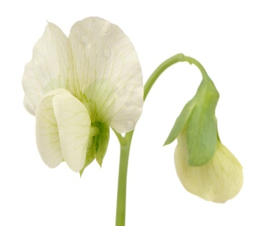 | 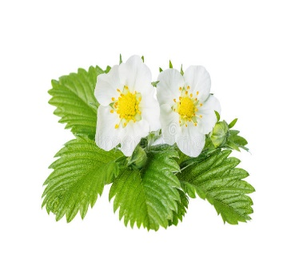
9 | 10 | 11 | 12
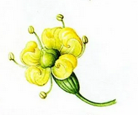 | 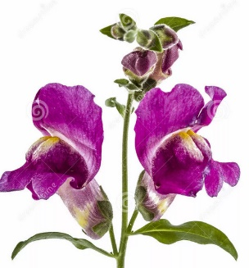 | 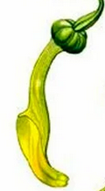 | 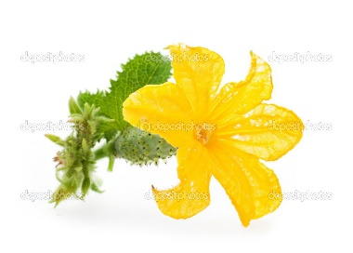
- Выберите несколько вариантов ответа, используя содержание текста.
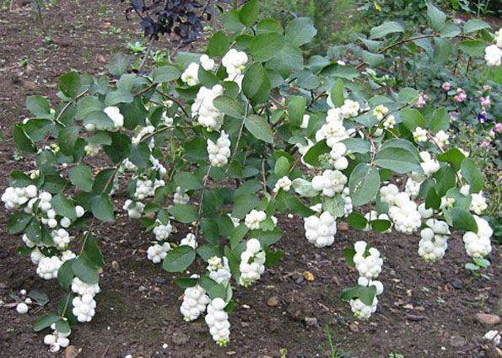
Снежнеягодник белый – невысокий кустарник, используемый в зеленых насаждениях, - свое наименование получил за белую окраску своих плодов. Используя эти сведения, выберите из приведенного ниже списка три утверждения, относящиеся к описанию данных признаков растения. Запишите в таблицу цифры, соответствующие выбранным ответам.
- Листья супротивные, яйцевидные или овальные, цельнокрайные, длиной 2-5 см.
- Может встречаться в составе живых изгородей на приусадебных участках.
- Растения размножаются семенами, отводками, черенками.
- Цветки собраны в соцветие кисть.
- Родиной является Северная Америка.
- У растения несколько стволиков, растущих из одного узла.
Ответ:

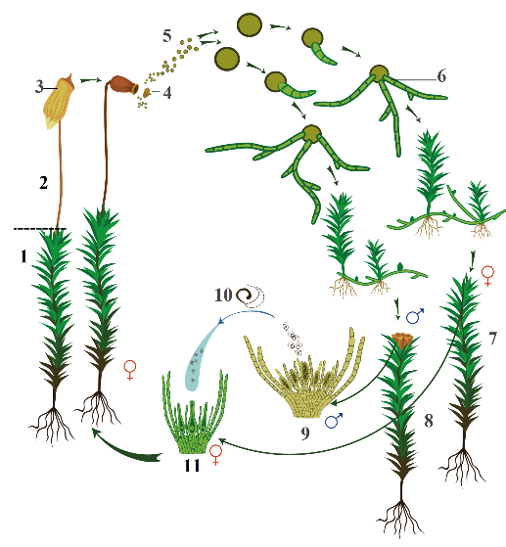
- Используя содержание текста «Размножение споровых растений», ответьте на поставленные вопросы.
У мхов и папоротников происходит чередование бесполого и полового размножения. Бесполое размножение мха кукушкина льна осуществляется с помощью спор. Из проросшей споры образуется тонкая зеленая нить – предросток. Нить ветвится, на ней появляются почки, из которых затем вырастают мужские или женские растения мха.
Половое размножение кукушкина льна характеризуется тем, что на одних растениях развиваются мужские гаметы – сперматозоиды, на других женские – яйцеклетки. При слиянии гамет в присутствии воды образуется зигота. Из зиготы развивается коробочка на ножке, в которой созревают споры. Спора – это клетка с плотной оболочкой. Она служит для бесполого размножения.
У папоротников на нижней стороне листа образуются маленькие бурые бугорочки – спорангии со спорами. Созревшие споры, попадая в благоприятные условия, прорастают. Из проросшей споры развивается маленькая зеленая пластинка – заросток. Он живет самостоятельно, прикрепляясь к почве ризоидами.
На нижней стороне заростка развиваются мужские и женские гаметы. Под заростком задерживаются капельки воды, в которых сперматозоиды могут подплыть к яйцеклеткам и оплодотворить их. Из зиготы развивается зародыш растения.
Зародыш сначала получает питательные вещества от зеленого заростка. Он растет и постепенно превращается в растение, которое называют папоротником.
- В каком органе мха происходит образование спор?
- Какое обязательное условие необходимо для оплодотворения у споровых растений?
- Чем споры отличаются от гамет? Укажите не менее двух отличий.
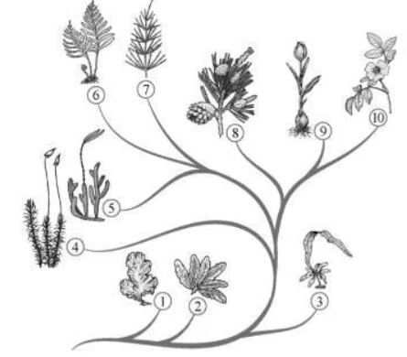
- Рассмотрите схему, отражающую развитие растительного мира на Земле.
- Зеленые водоросли
- Красные водоросли
- Бурые водоросли
- Мхи
- Плауны
- Папоротники
- Хвощи
- Голосеменные
- Однодольные
- Двудольные

Под каким номером на схеме указаны группы организмов, к которым относят изображенные на рисунках растения? Запишите в таблицу номера соответствующих групп.
Кукушкин лен | Ламинария | Томат
- Рассмотрите фотографию листа монстеры.
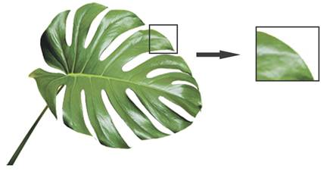
Выберите характеристики, соответствующие его строению, по следующему плану: тип листа; жилкование листа; форма листа; тип листа по соотношению длины, ширины и по расположению наиболее широкой части; форма края. При выполнении работы используйте линейку и карандаш.
А. Тип листа
1) черешковый 2) сидячий
Б. Жилкование листа
1) параллельное 3) пальчатое
2) дуговидное 4) перистое
В. Форма листа
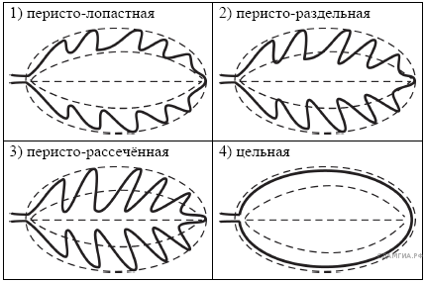
Г. Тип листа по соотношению длины, ширины и по расположению наиболее широкой части
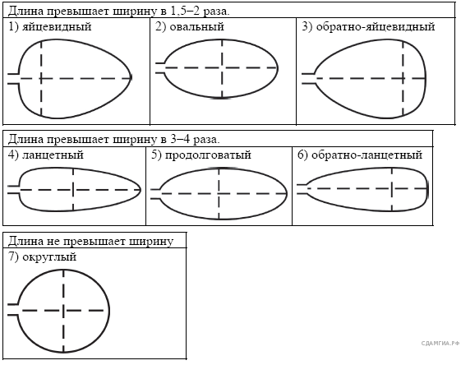
Д. Край листа (для выделенного фрагмента)
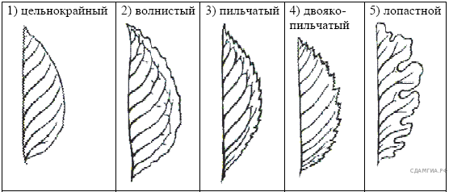
А | Б | В | Г | Д

Ответ:

- Рассмотрите рисунок, на котором изображены побеги разных растений после листопада.
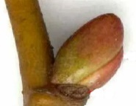  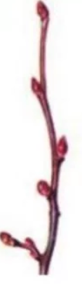 | 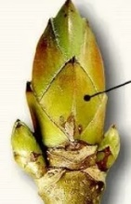  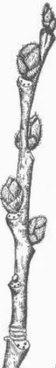 | 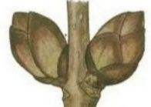  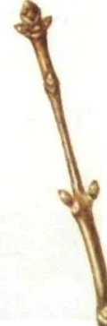 | 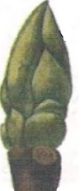  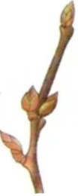 | 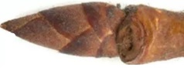  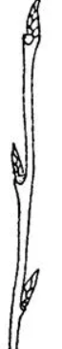
А | Б | В | Г | Д
Возле каждого побега отдельно изображен его фрагмент: узел с прилегающими к нему сверху и снизу междоузлиями и почка на узле. Под ней листовой рубец. На нем следы от пучков между стеблем и опавшим листом. Совокупность таких пучков называют листовым следом. Обратите внимание на неодинаковое число пучков и характер их расположения у разных растений; также различны почки и чечевички, размеры и форма листовых рубцов, оставшихся на стебле после отделения от него листьев. Все это учитывается при определении растений в зимний период.
Используя приведенный ниже определитель, назовите растения, побеги которых изображены на рисунке. (Рисунки могут быть заменены веточками, собранными на природе).
- + Почкорасположение на побеге очередное ………………………….2
- Почкорасположение на побеге супротивное ………………………..4
- + Почка яйцевидной формы; сверху видны две гладкие чешуи. Листовой рубец небольшой. Листовой след едва заметен и представлен несколькими пучками в два ряда. Стебель гладкий, коричневато-бурый.
Липа мелколистная
- На поверхности почки хорошо видны несколько чешуевидных листьев. На листовом рубце три или больше пучка листового следа..3
- + На листовом рубце три пучка листового следа. Почки несколько сплюснуты; по отношению к рубцу они отклонены в сторону. Чешуйчатые листья, накладываясь друг на друга, расположены в несколько рядов. Почки островершинные.
Вяз обыкновенный
- На листовом рубце пучков больше трех, и они расположены в два ряда. На последнем годичном приросте возможны боковые побеги с соцветиями сережками (цветение наступает рано весной). По краю чешуйчатых листьев расположены реснички. Стебель шероховатый, светло-коричневый.
Лещина обыкновенная, или лесной орех
- + Листовой рубец галочкообразный. На нем три пучка листового следа. На верхушке побега самая крупная верхушечная почка.
Клен остролистный
- На листовом рубце пять пучков листового следа. Верхушечная почка отсутствует.
Бузина красная
Выпишите буквы (А-Д) и возле каждого напишите соответствующее название.
- Рассмотрите рисунок, на котором изображены соплодия. Соплодие – это плоды одного соцветия, созревающие одновременно. Они встречаются у рябины, черемухи, ананаса, винограда, шелковицы, маклюры, свеклы, инжира, хлебного дерева. Плоды могут быть сросшимися друг с другом (1) или несросшимися (2). Выпишите под цифрой 1 все соплодия, у которых плоды срастаются друг с другом, а под цифрой 2 соплодия, плоды которых находятся отдельно друг от друга.
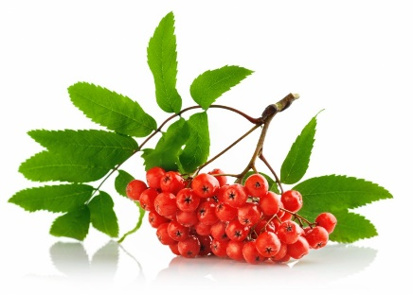 | 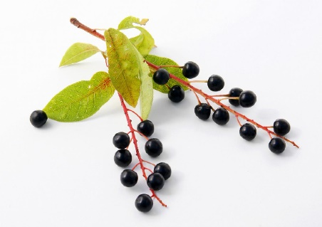 | 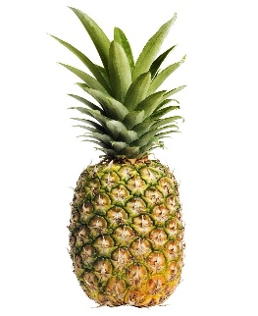
Рябина | Черемуха | Ананас
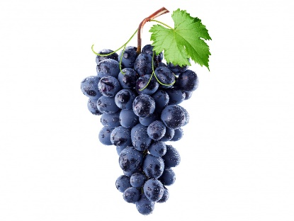 | 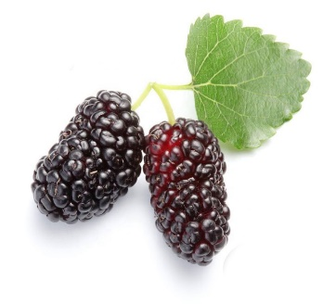 | 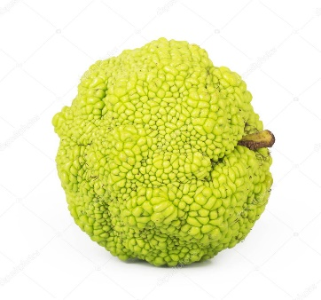
Виноград | Шелковица | Маклюра
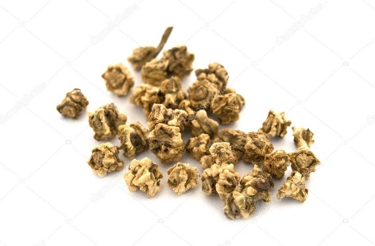 | 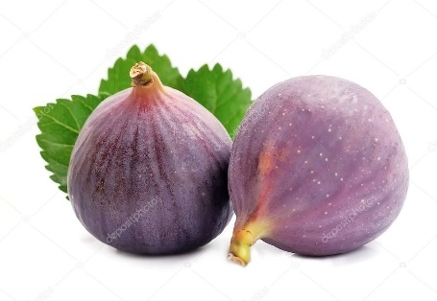 | 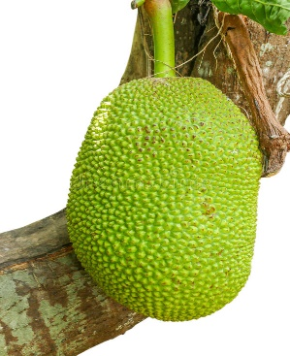
Свекла | Инжир | Хлебное дерево
- Работа с таблицами и графиками
(типы заданий на составление таблиц (кластеров) по тексту, анализ представленной таблицы, с последующими ответами на поставленные вопросы, нахождение ошибок на изображениях и их биологическое исправление)
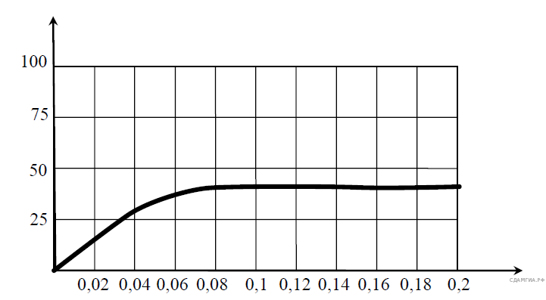
- Изучите график зависимости относительной скорости фотосинтеза от концентрации углекислого газа (по оси у отложена относительная скорость фотосинтеза (в усл. ед.), а по оси х отложена концентрация углекислого газа (в %)).
Какие два из нижеприведённых описаний наиболее точно характеризуют данную зависимость в указанном диапазоне концентрации углекислого газа?
1) Скорость фотосинтеза растёт на протяжении всего диапазона концентраций углекислого газа.
2) Скорость фотосинтеза не зависит от концентрации углекислого газа.
3) При концентрации углекислого газа в 0,08% рост скорости фотосинтеза прекращается.
4) При концентрации углекислого газа свыше 0,2% скорость фотосинтеза начинает снижаться.
5) В интервале концентраций углекислого газа от 0 до 0,03% рост скорости фотосинтеза линеен.
Ответ:

- Пользуясь таблицей «Характеристика деревьев сосны с диаметром ствола 7 см в сосновых лесах», ответьте на следующие вопросы.
Характеристика деревьев сосны с диаметром ствола 7 см в сосновых лесах
Густота насаждений (в штуках на гектар) | Высота дерева (м) | Начало кроны (см от поверхности почвы) | Длина кроны (м)
240 | 4,3 | 40 | 3,9
430 | 4,5 | 30 | 4,2
840 | 4,9 | 50 | 4,4
2110 | 5,3 | 140 | 3,9
3480 | 5,8 | 220 | 3,6
- Какая существует зависимость между густотой насаждения и длины кроны?
- Как Вы считаете, почему изучались деревья с одинаковой толщиной ствола (7см)?
- Какая форма борьбы за существование в сосновом лесу протекает наиболее остро?
- Прочитайте выполнение и результаты проведенного эксперимента, ответьте на поставленные вопросы.
Экспериментатор решил установить влияние температуры на скорость роста корня растения. Для опыта он отобрал 12 крупных проросших семян фасоли с корнем без его повреждения и разделил на 3 равные группы. Каждую группу он поместил в отдельную влажную камеру, предварительно замерив и записав длину корня – наименьшего и наибольшего в группе. Влажные камеры экспериментатор поместил в места с разной температурой: 10-12, 16-18, 24-26ºС. Через три дня экспериментатор измерил корни всех семян фасоли и результаты представил в таблице. Какой параметр в данном эксперименте задавался экспериментатором (независимая переменная), а какой параметр менялся в зависимости от этого (зависимая переменная)? Сформулируйте вывод по результатам эксперимента. Влияние каких абиотических факторов на развитие корня может экспериментально проверить исследователь? Назовите не менее трех.
Группы семян фасоли | Температура в камере, в ºС | Среднее увеличение размера корня за три дня, в см
1 группа | 10-12 | 0,9
2 группа | 16-18 | 2,2
3 группа | 24-26 | 3,5
- Прочитайте условия проведения эксперимента и ответьте на поставленные вопросы.
В эксперименте испытуемый освещал закрытый прозрачный сосуд с растениями элодеи настольной лампой в течение 30 минут, проводя замеры с помощью газоанализаторов на содержание кислорода и углекислого газа.
Как в закрытом прозрачном сосуде изменяется концентрация кислорода и углекислого газа?
Для каждой величины определите соответствующий характер ее изменения:
- Увеличится
- Уменьшится
- Не изменится
Запишите в таблицу выбранные цифры для каждой величины. Цифры в ответе могут повторяться.
Концентрация кислорода | Концентрация углекислого газа
- Прочитайте внимательно текст «Классификация плодов», заполните предложенный кластер.
Классификация плодов.
Плод – важнейший орган размножения цветковых растений, образующийся из цветка после опыления и оплодотворения. Плод состоит из семян и околоплодника. Околоплодник – это наружная часть плода. Он образуется из стенок завязи. Нередко в формировании околоплодника участвуют и другие части цветка: цветоложе, околоцветник, тычиночные нити, цветоножка. Околоплодник защищает формирующиеся семена от высыхания, механических повреждений и других неблагоприятных воздействий окружающей среды. Плоды обеспечивают развитие семян и способствуют их распространению по земной поверхности. Разнообразие плодов определяют их форма, окраска, консистенция околоплодника, способы вскрытия. В связи с особенностями околоплодника плоды делят на сухие и сочные. К сухим плодам относят зерновку, боб, коробочку, стручок, орех, желудь, семянку, листовку. Сочные плоды – это ягода, костянка, яблоко, тыквина, померанец. По количеству семян в плодах различают плоды многосемянные (боб, ягода) и односемянные (костянка, желудь).
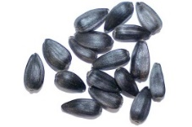 | 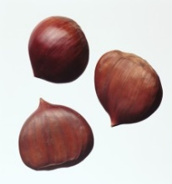 | 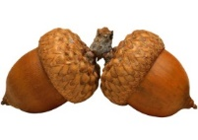 | 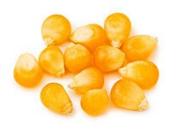
Семянка | Орех | Желудь | Зерновка
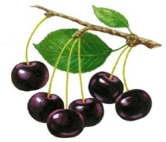 | 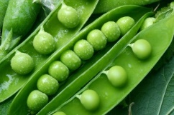 | 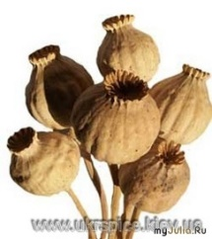 | 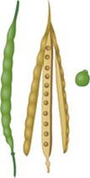
Костянка | Боб | Коробочка | Стручок
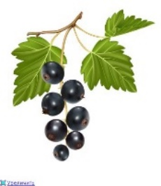 | 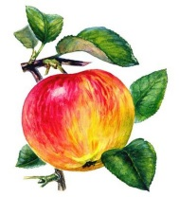 | 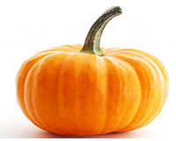 | 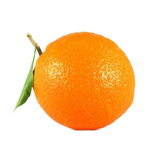
Ягода | Яблоко | Тыквина | Померанец
 |  |  |  |  |  | ПЛОДЫ
Односемянные |  |  |  |  |  |  |  | ?
Сухие |  |  |  | ? |  |  |  | ? |  |  |  | Сочные
Семянка |  |  |  | ? |  |  |  | Боб |  |  |  | ?
? |  |  |  |  |  |  |  | ? |  |  |  | ?
? |  |  |  |  |  |  |  | ? |  |  |  | Тыквина
? |  |  |  |  |  |  |  |  |  |  |  | ?
- Поставьте в таблице, в графу знак «+», если вы считаете, что утверждение под эти номером верно, или знак «-», если утверждение неверно.
1 | 2 | 3 | 4 | 5 | 6 | 7 | 8 | 9 | 10 | 11 | 12 | 13 | 14 | 15 | 16
- Клетка – структурная и функциональная единица растительного организма.
- Хромопласты определяют цвет органов растения.
- Ядро – обязательная часть живой клетки.
- Жир, белок, крахмал – запасные вещества растительной клетки.
- Основные запасы воды в клетке находятся в пластидах.
- В одной и той же клетке одновременно могут находиться разные пластиды.
- Крахмал накапливается в вакуолях.
- Хлоропласты определяют зеленый цвет растения.
- Хромопласты определяют цвет корнеплода моркови.
- Крахмал образуется в хлоропластах.
- Пластиды – это форменные образования в цитоплазме растительной клетки.
- Крахмал откладывается в качестве запасного вещества в лейкопластах.
- Бесцветные пластиды (лейкопласты) накапливают растворимые сахара (глюкозу и др.).
- Крахмальные зерна – это лейкопласты с накопленным в них крахмалом.
- В вакуолях может содержаться пигмент, который определяет цвет органа.
- В молодой клетке крупная центральная вакуоль отсутствует.
- Прочитайте текст «Опыление цветковых растений», рассмотрите изображения биологических объектов и заполните таблицу.
Опыление цветковых растений.
Опыление – перенос пыльцы из пыльников на рыльце пестика. Различают два типа опыления – перекрестное и самоопыление. При перекрестном опылении пыльца с тычинок одного цветка переносится на рыльце пестика другого цветка. При самоопылении на рыльце пестика попадает пыльца этого же растения. Перенос пыльцы с одного растения на другое могут осуществлять факторы неживой природы (ветер, вода) и живые существа (насекомые, птицы, моллюски, летучие мыши и человек). Особенно большую роль в перекрестном опылении выполняют насекомые, которые посещают цветки для сбора пищи. У многих древесных, степных и луговых растений перекрестное опыление осуществляется с помощью ветра. Это растения – ветроопыляемые.
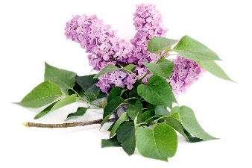 | 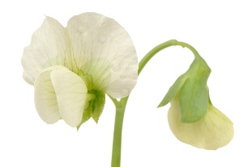 | 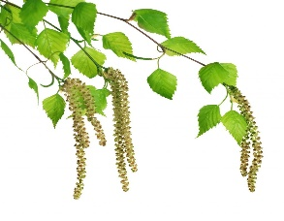 | 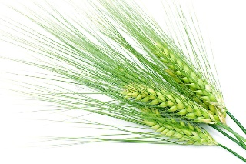
Сирень обыкновенная | Горох посевной | Береза бородавчатая | Ячмень обыкновенный
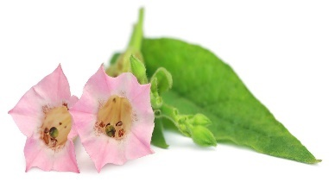 | 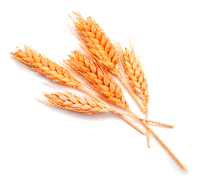 | 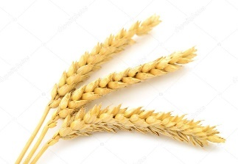 | 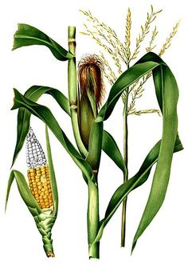
Табак душистый | Рожь посевная | Пшеница мягкая | Кукуруза обыкновенная
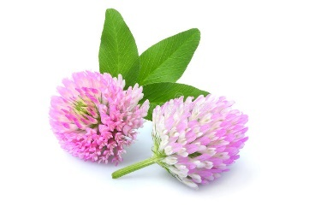 | 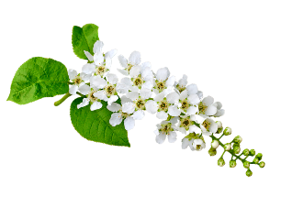 | 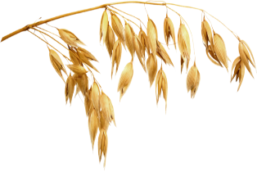 | 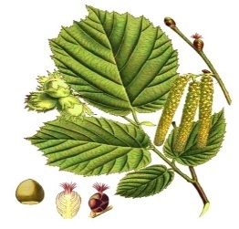
Клевер луговой | Черемуха обыкновенная | Овес посевной | Лещина обыкновенная
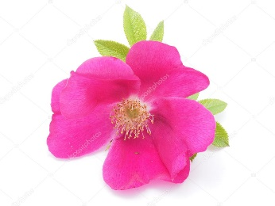 | 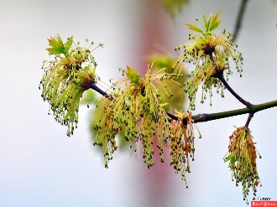 | 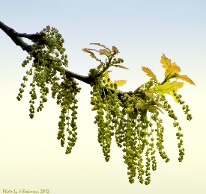 | 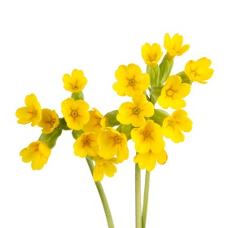
Шиповник морщинистый | Клен американский | Дуб черешчатый | Первоцвет весенний
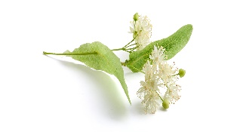 | 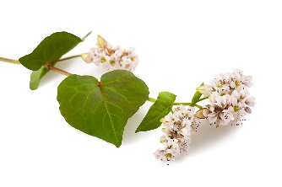 | 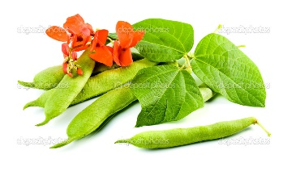 | 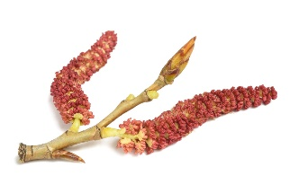
Липа мелколистная | Гречиха посевная | Фасоль обыкновенная | Тополь бальзамический
Заполните таблицу, поставьте знак «+» в ту графу, где указан способ опыления, характерный для данного растения.
Примеры растений | Способы опыления, характерные для растений
Примеры растений | Само-  опыление | Ветро-  опыляемые | Насекомо-  опыляемые
Сирень обыкновенная
Горох посевной
Береза бородавчатая
Ячмень обыкновенный
Табак душистый
Рожь посевная
Пшеница мягкая
Кукуруза обыкновенная
Клевер луговой
Черемуха обыкновенная
Овес посевной
Лещина обыкновенная
Шиповник морщинистый
Клен американский
Дуб черешчатый
Первоцвет весенний
Липа мелколистная
Гречиха посевная
Фасоль обыкновенная
Тополь бальзамический

- Найди ошибку
(работа с текстом или с изображением биологического объекта, в котором не только нужно найти ошибку, но и биологически правильно ее исправить).
- Найдите ошибки в приведенном тексте «Покрытосеменные растения». Укажите номера предложений, в которых сделаны ошибки, исправьте их. Дайте правильную формулировку.
(1) Растения отдела Покрытосеменные, в отличие от растений всех других отделов, характеризуются наличием цветков, плодов и семян. (2)Покрытосеменные растения подразделяются на два класса: Однодольные и Двудольные. (3)Принадлежность к классу определяется по количеству семядолей в зародыше семени и строению других органов. (4)У двудольных цветок, как правило, трехчленного типа. (5)Представители двудольных растений: шиповник коричный, горох посевной, ландыш майский. (6)У большинства однодольных растений дуговое или параллельное жилкование листьев. (7)У однодольных формируется мочковатая корневая система.
- Рассмотрите рисунок «Внутреннее строение листа», укажите цифры, под которыми неправильно подписаны составляющие элементы листа, исправьте их.
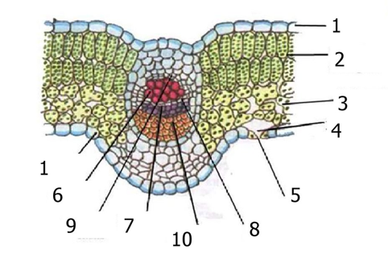
- Кожица
- Губчатый мезофилл
- Столбчатый мезофилл
- Межклетник
- Устье
- Ксилема
- Камбий
- Флоэма
- Основная ткань
- Склеренхима
- В произведениях С.А. Есенина «Микола» и «Мечта» в тексте допущены биологические ошибки. Найдите их, дайте правильную характеристику.
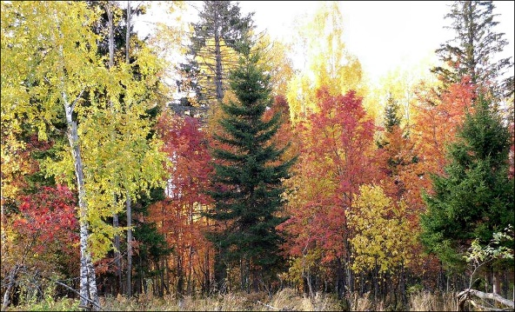
«Микола»
В темной роще на зеленых елях
Золотятся листья вялых ив.
Выхожу я на высокий берег,
Где покойно плещется залив.
«Мечта»
Заневестилась кругом
Роща елей и берез,
По кустам зеленым лугом
Льнут охлопья синих рос.
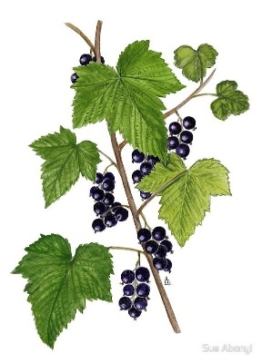
- Рассмотрите изображение черной смородины и выполните задание.
В приведенном ниже списке названы органы растения. Все они, за исключением одного, выполняют функцию полового размножения. Выпишите названия органа растения, который «выпадает» из общего ряда и выполняет другую функцию. Объясните свой выбор.

Лист, плод, семя, цветок
- Художник плохо знал биологию, поэтому изобразил растения с биологическими ошибками. Используя предложенный текст как основу, найдите ошибки и исправьте их.
В природе многие растения имеют видоизмененные подземные побеги. Различают три основных типа видоизменений: корневище, клубень и луковица.
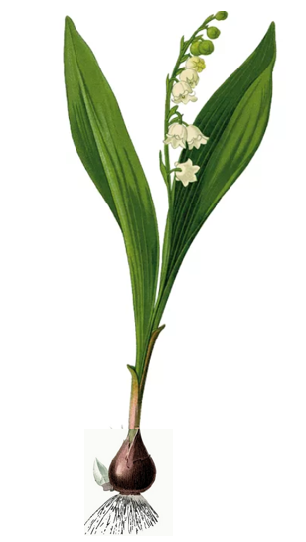
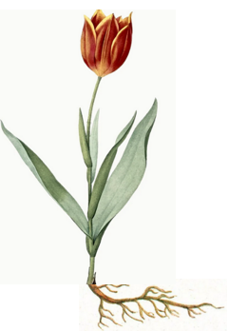
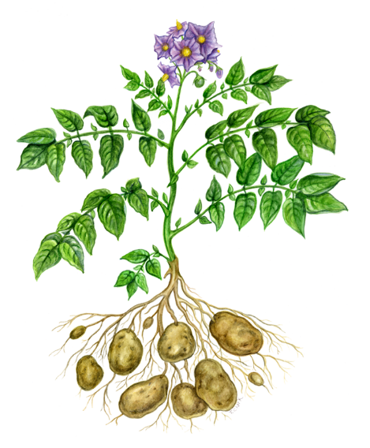
Видоизмененные побеги выполняют различные функции: запасание питательных веществ, вегетативное размножение, переживание неблагоприятных сезонов года, возобновление роста в благоприятных условиях. Растения, имеющие подземные видоизмененные побеги, способны длительное время сохраняться живыми, что используется человеком в хозяйстве.

- Выпишите лишнее слово из приведенного перечня слов:
- Сосуды, паренхима, устьица, трахеиды, волокна;
- Покровная ткань, проводящая ткань, механическая ткань, образовательная ткань, ассимиляционная ткань, соединительная ткань;
- Лист, стебель, корень, вегетативная почка, цветок;
- Лист березы, лист клена, лист одуванчика, лист сирени, лист клевера;
- Семянка, зерновка, боб, орех, коробочка, стручок, померанец, желудь, стручочек.
- Решение биологических задач
(тип разновидности творческих заданий, способствующих формированию современной компетентности личности).
- Решите биологическую задачу.
Это ядовитое растение относят к семейству пасленовых. Его плод – коробочка, заключенная внутри чашечки разрастающейся и отвердевающей во время плодоношения. Коробочка на вершине имеет крышечку. При раскачивании стебля ветром она открывается и мелкие семена легко разбрасываются. Растение очень опасно, так как ядовито и вызывает отравление. Однако это растение специально разводят для получения лекарственного сырья. Цветет в июле – августе. Произрастает у жилья, в огородах, на пустырях, у дорог. О каком растении идет речь? Какова формула его цветка?
- Решите биологическую задачу.
Какой хромосомный набор характерен для клеток зародышевого корешка и эндосперма семени пшеницы? Объясните, из каких исходных клеток и в результате какого деления они образуются?
- Решите биологическую задачу.
Какой хромосомный набор характерен для клеток спорогона (коробочки на ножке) и спор сфагнума? Объясните, из каких исходных клеток и в результате какого деления они образуются?
- Решите биологическую задачу.
При скрещивании растения кукурузы с нормальными блестящими листьями и растения с надрезанными матовыми листьями все потомство получилось с нормальными матовыми листьями. В анализирующем скрещивании гибридного потомства получилось четыре разные фенотипические группы: 128, 131, 40, 38. Составьте схему скрещиваний. Укажите генотипы, фенотипы родительских особей и генотипы, фенотипы потомства в каждой группе. Объясните формирование четырех фенотипических групп во втором скрещивании.
- Решите биологическую задачу.
В 1679 году итальянский ученый поставил следующий эксперимент. Он удалил с дерева кольцо коры и, таким образом, нарушил непрерывность проводящей ткани – луба (он расположен непосредственно под корой, и если снять с дерева кору, то примыкающий к ней луб также отделяется от древесины, оставляя нетронутой саму древесину дерева). После этой процедуры над оголенным участком наблюдалось нарастание коры, из которой выделялась жидкость, сладкая на вкус. В течение многих дней листья, казалось бы, не испытывали никакого неблагоприятного воздействия. Однако постепенно они начали увядать и отмирать, а вскоре погибло и все дерево. Что исследовал ученый в своем эксперименте? Почему листва растения долгое время не испытывала проблем из-за удаления коры с лубом?
Библиографический список
- Гуленкова М.А. Дидактические материалы по биологии: 6 класс. – М.: Просвещение, 2016 – 166с.: ил.
- Демьянков Е.Н. Биология. Сборник задач и упражнений. 10-11 классы. – М.: Просвещение, 2018. – 160с.: ил.
- Рохлов В.С. ОГЭ. Биология: типовые экзаменационные варианты. – М.: Издательство «Национальное образование», 2019. – 384 с.: ил.
- Рохлов В.С. ЕГЭ. Биология: типовые экзаменационные варианты. – М.: Издательство «Национальное образование», 2019. – 368 с.: ил.

